|  |  |
| --- | --- |
| **DOKUMENTASI EKSTERNAL**  External Documentation |  |
| **[TUGAS MANDIRI / PROYEK ]**  **[*Assignment / Project*]** |
| **MATAKULIAH <MOBI6021> – <Mobile Programming>**  ***Subject*** |
| SEMESTER [GANJIL/GENAP/PENDEK] 2017/2018 ***[Odd/Even/Compact] Semester Year 9999/9999*** |

## Judul Proyek

*[Assignment / Project]**Title*

* **Ev-ents**

## Abstrak

*Abstract*

* **ABSTRACT**

Perkembangan teknologi semakin hari berkembang dengan pesat termasuk dibidang jual beli tiket. Dewasa ini pembelian beli serta pencarian tiket sebuah event tidak lagi dengan cara datang ke loket tiket atau via telepon, dikarenakan cara tersebut kurang efektif bagi pelanggan. Sehingga diperlukan aplikasi yang dapat mempermudah pelanggan untuk mencari dan membeli tiket.

Projek ini bertujuan untuk membuat aplikasi informasi, serta pembelian tiket berbagai macam event yang sedang berlangsung di Indonesia berbasis android. Aplikasi “Ev-ents” ini dibuat untuk memudahkan pelanggan untuk mencari dan membeli tiket event dikarenakan tingkat efektifitas dari aplikasi mobile tersebut.

## Pendahuluan

*Introduction*

* **INTRODUCTION**

Dokumentasi eksternal ini dibuat untuk melengkapi aplikasi yang telah dibuat untuk pengumpulan tugas akhir mata kuliah *Mobile Programming* yaitu aplikasi “Ev-ents”. Pada dokumentasi ini terdapat daftar dan penjelasan mengenai halaman-halaman yang terdapat pada aplikasi “Ev-ents.” Disertakan juga *screen shoot* setiap halaman aplikasi untuk memudahkan pembaca dan penguji untuk mengerti fungsi tiap halamannya.

## Dokumentasi

*Report / Documentation*

Pages on Ev-ents App:

1. Main Page

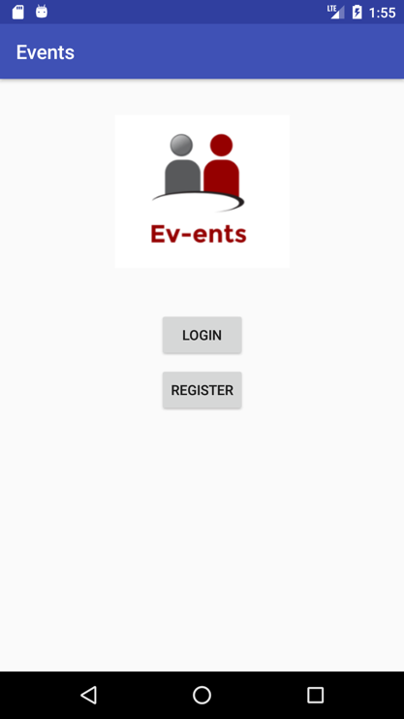

Click Login for registered user, redirect user to Login Page

Click Register for unregistered user, redirect user to Register Page

1. Register Page

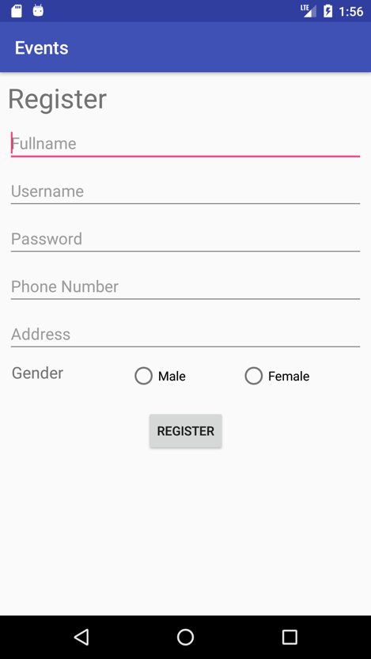

Fill in Fullname, username, password, phone number, address, and gender.

Click Register. The app will send registered information to the inputted phone number with SMS service.

Redirect to Home Page

1. 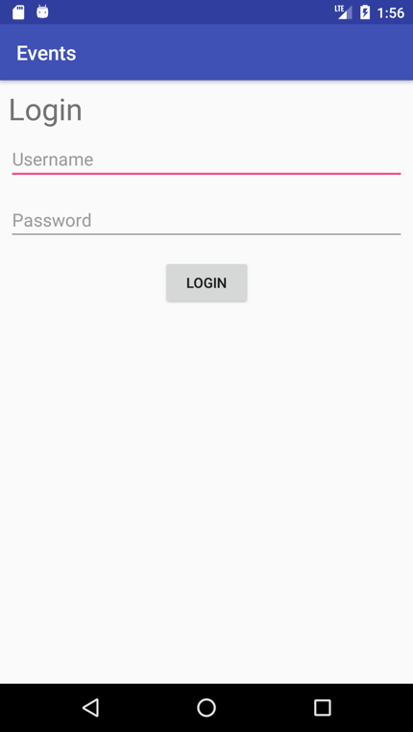Login Page  
   Input username and password that has been registered.

Click Login. Redirect to Home Page

1. Home Page (Favorite Tab)

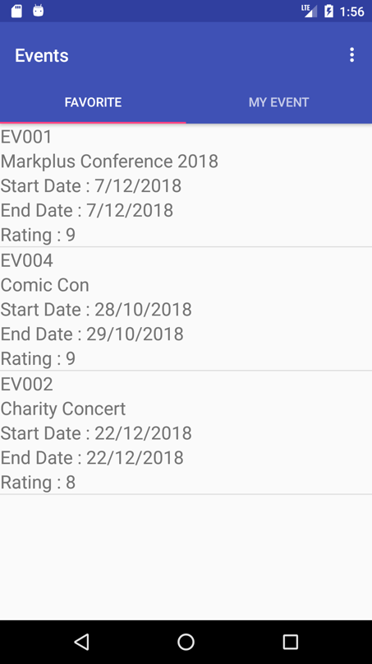Home Page contains 2 tabs, Favorite Tab and MyEvent Tab.

Favorite tab shows top 3 events sorted by rating.

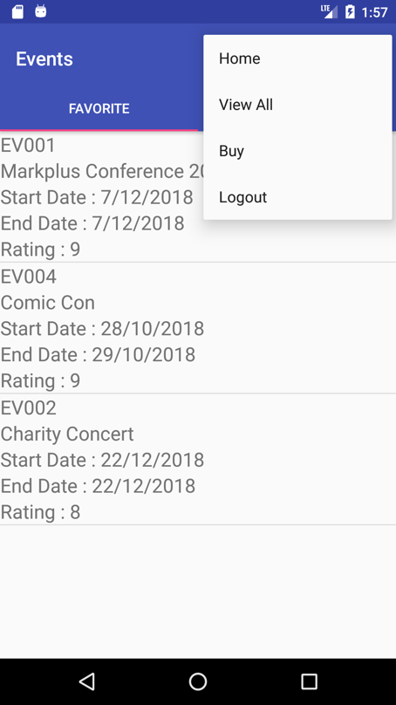There is options menu on the right top corner that contains Home, View All, Buy and Logout.

1. View All Page

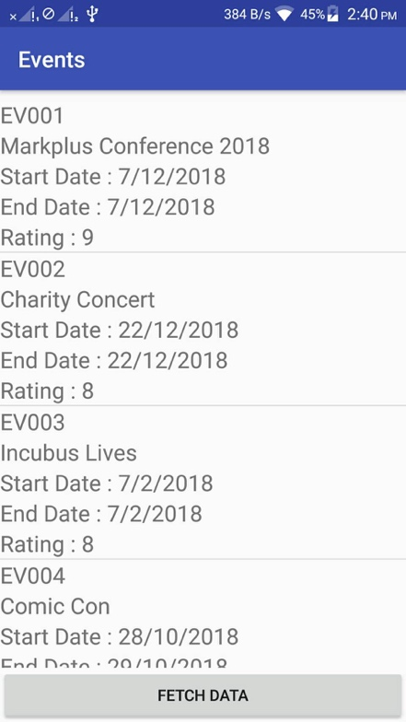View All shows all events registered in the database.

Fetch button will fetch data from JSON Service

https://api.myjson.com/bins/erh5x

1. Buy Page

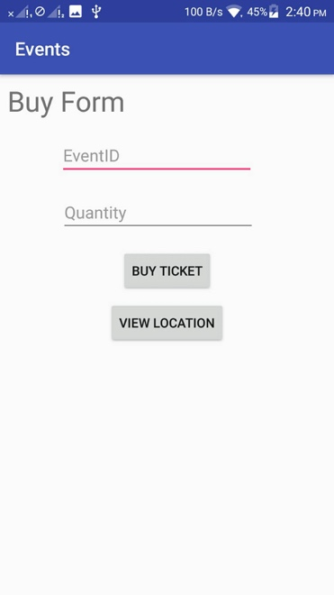

Input Event ID and quantity that user wants to buy.

Click Buy Ticket.Redirect to Home Page

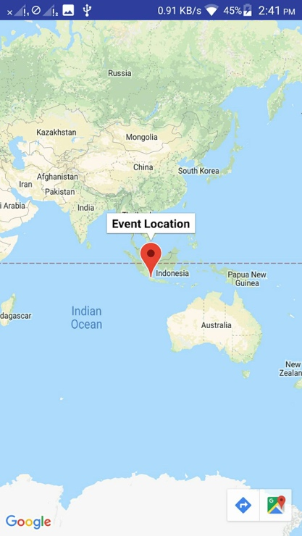

Click View Location. Redirect to Map showing event location

1. Home Page (My Event)

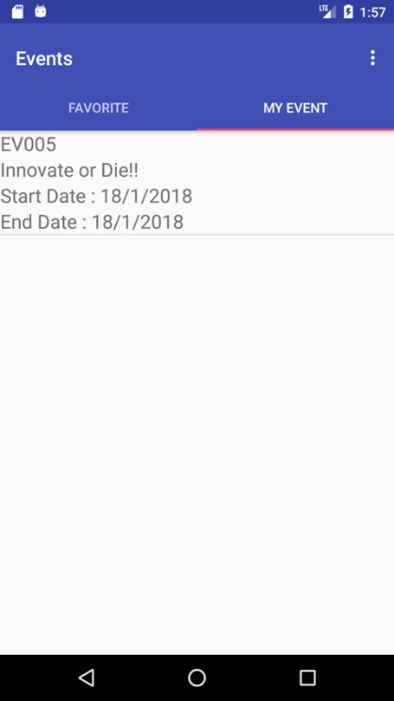

My Event Tab shows all events that the current user has bought.

## Referensi

*References*

logo:

<https://www.graphicsprings.com/start-your-logo>

Disiapkan Oleh,

*Prepared by,*

* **<1801382345> - <Ardelia Christina>**
* **<1801392541> - <Willy Apriliandy>**
* **<1801446885> - <Sitti Ekavanisa>**